ООО «Инструментгрупп»
221038, г.Минск, ул.Карвата 88Б
Р/с BY20AKBB30120000012970000000
в ЦБУ № 529 ОАО "АСБ Беларусбанк", г. Минск
БИК AKBBBY2X УНП 191310835
тел/факс: +375 17 388-42-90
мтс +375 29 556-66-43 А1+375 29 633-23-39
www.belrent.by, e-mail: info@belrent.by

Наименование | Характеристики | р/сут | Доставка в обе стороны Минск
ВИБРООБОРУДОВАНИЕ
Вибрационный каток VVV 600/12 | 560 кг | 85.00 | 40.00 | 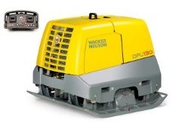  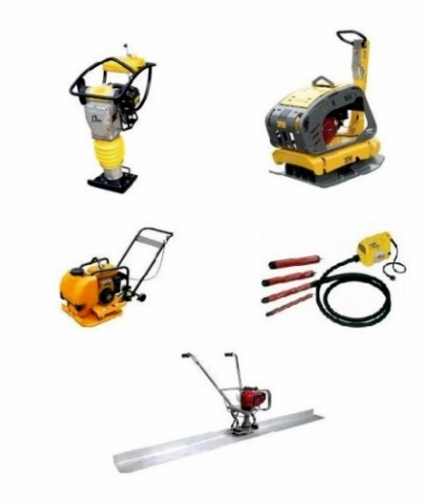  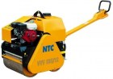  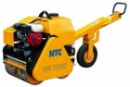
Вибрационный каток NTC VVV 700/22 | 875 кг | 100.00 | 180.00
Вибрационный каток NTC VVV 701 / 22 HE | 1020 кг | 110.00 | 180.00
Вибротрамбовка Wacker Neuson BS 60-2 plus | 66 кг | 50.00 | 30.00
Виброплита Текрас MS60 | 62 кг | 28.00 | 30.00
Виброплита Masalta MS60 | 62 кг | 28.00 | 30.00
Виброплита Wacker Neuson MP 12-CE | 64 кг | 28.00 | 30.00
Виброплита BIM CP 086 | 86 кг | 32.00 | 30.00
Виброплита Wacker Neuson MP 15-CE | 83 кг | 32.00 | 30.00
Виброплита Wacker Neuson MP 20-CE | 83 кг | 32.00 | 30.00
Виброплита Firman FPC90H | 83 кг | 32.00 | 30.00
Виброплита Tekpac MS90 | 83 кг | 32.00 | 30.00
Виброплита Tekpac MSR90 | 83 кг | 32.00 | 30.00
Виброплита Tekpac FPC90H | 83 кг | 32.00 | 30.00
Виброплита Masalta MSR90 | 83 кг | 32.00 | 30.00
Виброплита Сплитстоун VS 246 | 160 кг | 42.00 | 30.00
Виброплита реверсивная Atlas Copco LG300 | 270 кг | 80.00 | 40.00
Виброплита реверсивная NTC VDR 52 | 320 кг | 80.00 | 40.00
Виброплита реверсивная Batmatic CRBH 40 | 360 кг | 100.00 | 40.00
Виброплита реверсивная диз. BATMATIC CR 5570 | 414 кг | 110.00 | 40.00
Виброплита реверсивная VDR 63 | 430 кг | 100.00 | 40.00
Виброплита реверсивная дизельная Ammann APR | 480 кг | 115.00 | 40.00
Виброплита реверсивная дизельная Belle RPC 60/80 | 502 кг | 105.00 | 40.00
Виброплита реверсивная диз. Atlas Copco LG500 | 510 кг | 105.00 | 40.00
Виброплита реверсивная диз. Atlas Copco LG500 (эл.) | 510 кг | 115.00 | 40.00
Виброплита реверсивная диз. Atlas Copco LG504 | 534 кг | 95.00 | 40.00
Виброплита реверсивная диз. Atlas Copco LG504 (эл.) | 534 кг | 115.00 | 40.00
Виброплита реверсивная дизельная WEBER CR 8 | 585 кг | 115.00 | 40.00
Виброплита реверсивная дизельная Wacker Neuson DPU 130 Le | 1185 кг | 220.00 | 80.00
Глубинный вибратор с булавой Wacker IREN 57 | 8 м | 10.00 | 30.00
Глубинный вибратор ВИ-1-16-3 | 3 м | 14.00 | 30.00
Глубинный вибратор ВИ-1-17-3 | 3 м | 14.00 | 30.00
Глубинный вибратор Enar AVMU | 3 м | 18.00 | 30.00
Глубинный вибратор LAE FX2000 | 3 м | 18.00 | 30.00
Виброрейка ENAR HURACAN Н | 2 м | 25.00 | 30.00
Виброрейка Belle Easy Screed 200 | 1.8 м | 25.00 | 30.00
Виброрейка LAE MSHP | 3 м | 25.00 | 30.00
Виброрейка GROST QVRM | 3 м | 25.00 | 30.00
ДРЕЛИ, ПЕРФОРАТОРЫ, БЕТОНОЛОМЫ
Аккум-я дрель-шуруповерт Bosch GSR 18V-50 | 14,4 В | 12.00 | 30.00 | 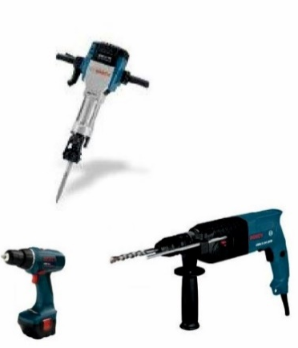
Аккум-я дрель-шуруповерт BOSCH GSR 180-LI | 18 В | 12.00 | 30.00
Аккум. перфоратор Bosch GBH 36 V-LI Compact | 1.8 Дж | 23.00 | 30.00
Дрель ударная Bosch GSB 13 RE | 550 Вт | 10.00 | 30.00
Перфоратор Bosch GBH 4-32 DFR Professional | 4.2 Дж | 20.00 | 30.00
Перфоратор Bosch GBH 8-45D (606000557) | 12 Дж | 30.00 | 30.00
Перфоратор Hilti TE 3-CL | 2.1 Дж | 16.00 | 30.00
Перфоратор Hilti TE 7-C | 2.6 Дж | 16.00 | 30.00
Перфоратор Hilti TE 70-ATC/AVR | 11.5 Дж | 28.00 | 30.00
Перфоратор Hilti TE 30-AVR | 3.6 Дж | 18.00 | 30.00
Перфоратор Hilti TE 60-AVR | 7.8 Дж | 26.00 | 30.00
Отбойный молоток Hilti TE 500-AVR | 8,5 Дж | 28.00 | 30.00
Отбойный молоток Hilti TE 800-AVR | 21 Дж | 35.00 | 30.00
Отбойный молоток MAKITA HM 1213 C | 34 Дж | 25.00 | 30.00
Отбойный молоток MAKITA HM 1307 C | 34 Дж | 38.00 | 30.00
Отбойный молоток Hilti TE1000 AVR | 26 Дж | 38.00 | 30.00
Отбойный молоток Hilti TE 2000 AVR | 35 Дж | 45.00 | 30.00
Отбойный молоток Bosch 11E | 25 Дж | 25.00 | 30.00
Отбойный молоток Bosch GSH 16-30 | 45 Дж | 38.00 | 30.00
Отбойный молоток бе Wacker Neuson BH 55 | 60 Дж | 65.00 | 30.00
Бетонолом Bosch GSH 27 VC | 69 Дж | 47.00 | 30.00
Отбойный пневмомолоток МОП-4 | 56 Дж | 20.00 | 30.00
Дрель-миксер Rebir EM 1-950 К | 1300 Вт | 12.00 | 30.00
Дрель-миксер Фиолент МД1-11Э | 1100 Вт | 12.00 | 30.00
КОМПРЕССОРЫ
Компрессор ECO AE251 | 8 Бар | 15.00 | 30.00 | 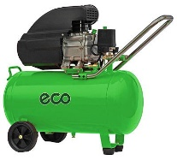  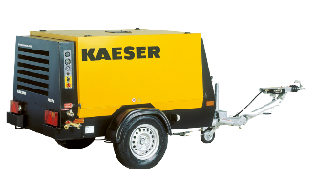
Компрессор ECO AE502 | 8 Бар | 17.00 | 30.00
Компрессор Remeza Aircast CB4/C-100.LB30А | 10 Бар | 23.00 | 30.00
Компрессор бензиновый Abac Enginair 100 | 9 Бар | 30.00 | 30.00
Дизельная компрессорная станция Kaeser M43 | 7 Бар | 100.00 | 80.00
Дизельная компрессорная станция Kaeser M57 | 7 Бар | 110.00 | 80.00
Дизельная компрессорная станция Kaeser M80 | 7 Бар | 120.00 | 80.00
Краскораспылитель ECO SG-33L17 | 1,7 мм | 10.00 | 30.00
Краскораспылитель ECO SG-8000 | 1,4 мм | 10.00 | 30.00
Краскораспылитель ECO SG-88H14 | 1,4 мм | 10.00 | 30.00
Пневмогайковерт 1/2" TOPTUL | 6500 об/м | 17.00 | 30.00
ЛЕСТНИЦЫ, СТРЕМЯНКИ
Лестница алюм. 3-х секц. 315/679/488 см iTOSS Helper | 679 см | 15.00 | 30.00 | 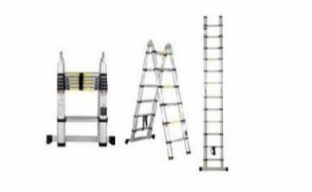
Лестница алюм. 3-х секц. 340/788/564 см Startul | 788 см | 15.00 | 30.00
Лестница стремянка телескопическая 184 см Startul | 184 см | 10.00 | 30.00
Лестница стремянка телескопическая 251 см Startul | 251 см | 11.00 | 30.00
Лестница телескопическая односекц. 182 см Startul | 182 см | 10.00 | 30.00
Лестница телескопическая односекц. 200 см Startul | 200 см | 12.00 | 30.00
Лестница телескопическая односекц. 210 см Startul | 210 см | 12.00 | 30.00
Лестница телескопическая односекц. 251 см Startul | 251 см | 11.00 | 30.00
Лестница телескопическая односекц. 300 см Startul | 300 см | 12.00 | 30.00
Лестница телескопическая односекц. 320 см Startul | 320 см | 10.00 | 30.00
МАШИНЫ БЕТОНООТДЕЛОЧНЫЕ, ПАРКЕТОШЛИФОВАЛЬНЫЕ
Заглаживающая двухроторная машина Bartel Terex TS78 | 2х90см | 110.00 | 30.00 | 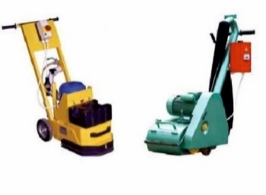  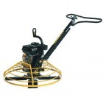
Заглаживающая машина Vektor VSCG-600 | 60 см | 25.00 | 30.00
Заглаживающая машина Wacker СТ 36ADT | 90 см | 30.00 | 30.00
Заглаживающая машина Wacker СТ 36-5А | 90 см | 30.00 | 30.00
Мозаично шлифовальная машина Diakat BL-300 бензо | 30 см | 50.00 | 30.00
Мозаично-шлифовальная машина СО-279 | 57 см | 32.00 | 30.00
Мозаично шлифовальная машина СО-307 | 57 см | 27.00 | 30.00
Мозаично-шлифовальная машина СО-313.1 | 32 см | 28.00 | 30.00
Мозаично-шлифовальная машина Сплитстоун GM 122 | 30 см | 30.00 | 30.00
Мозаично-шлифовальная машина Сплитстоун GM 245 | 60 см | 50.00 | 30.00
Паркетошлифовальная машина CO-206.1 | 20 см | 25.00 | 30.00
Паркетошлифовальная машина CO-337 | 15 см | 18.00 | 30.00
Паркетошлифовальная машина СО-331 | 15 см | 15.00 | 30.00
Плоскошлифовальная машина циклевочная СО - 318 | 45 см | 38.00 | 30.00
Строгальная машина СО-306.1 | 28 см | 50.00 | 30.00
МОЙКИ ВЫСОКОГО ДАВЛЕНИЯ
Аппарат высокого дав-я с под. воды Karcher HDS 8/18-4 | 180 Бар | 77.00 | 30.00 | 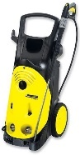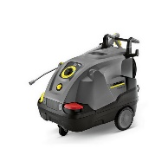
Аппарат высокого дав-я с бенз. двиг. Karcher HD 8/23 | 230 Бар | 45.00 | 30.00
Аппарат высокого давления Karcher HD 10/25-4S | 250 Бар | 61.00 | 30.00
Аппарат высокого давления Karcher HD 6/15C | 150 Бар | 40.00 | 30.00
Аппарат высокого давления Karcher HD 6/15M | 220 Бар | 35.00 | 30.00
Аппарат высокого давления Karcher HD 6/16-4M | 160 Бар | 35.00 | 30.00
МОТОПОМПЫ
Мотопомпа бензиновая Tekpac MGP 3-4 | 1000 л/м | 25.00 | 30.00 | 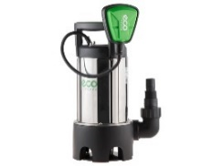
Мотопомпа бензиновая грязевая Koshin KTH-50 X | 700 л/м | 30.00 | 30.00
Мотопомпа бензиновая грязевая FUBAG PG 950 T | 1300 л/м | 30.00 | 30.00
Мотопомпа бензиновая грязевая Koshin KTX-80 X | 1340 л/м | 35.00 | 30.00
Погружной насос для грязной воды ECO DI-1301 | 1300 Вт | 22.00 | 30.00
Погружной насос для грязной воды ГНОМ 40-25 | 1100 Вт | 30.00 | 30.00
НАГРЕВАТЕЛИ ВОЗДУХА
Тепловая пушка газ Firetech BAO-50 | 46 кВт | 20.00 | 30.00 | 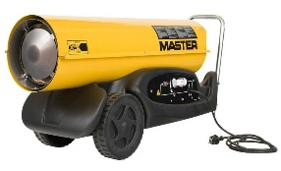
Тепловая пушка газ Master BLP 33M | 33 кВт | 16.00 | 30.00
Тепловая пушка газ Master BLP 53M | 46 кВт | 20.00 | 30.00
Тепловая пушка газ Master BLP 73M | 73 кВт | 15.00 | 30.00
Тепловая пушка газ PowerTec GPL 15 | 15 кВт | 10.00 | 30.00
Тепловая пушка дизельная Master BV 77 E непрям. | 20 кВт | 20.00 | 30.00
Тепловая пушка дизельная Firetech DBO-20 | 20 кВт | 15.00 | 30.00
Тепловая пушка дизельная Jumbo 30 | 50 кВт | 23.00 | 30.00
Тепловая пушка дизельная Master B 70 CED | 20 кВт | 15.00 | 30.00
Тепловая пушка дизельная PowerTec D20 | 20 кВт | 15.00 | 30.00
Тепловая пушка дизельная PowerTec DX20 непрям. | 22 кВт | 20.00 | 30.00
Тепловая пушка дизельная PowerTec D30 | 30 кВт | 19.00 | 30.00
Тепловая пушка дизельная PowerTec DX30 непрям. | 32 кВт | 24.00 | 30.00
Тепловая пушка дизельная PowerTec D50 | 50 кВт | 23.00 | 30.00
Тепловая пушка дизельная Master BV 290 E непрям. | 81 кВт | 30.00 | 30.00
Тепловентилятор электрический Firetech EL-3 | 3 кВт | 10.00 | 30.00
Тепловентилятор электрический Power Tec EL 15.1 | 15 кВт | 14.00 | 30.00
Тепловентилятор электрический Power Tec EL 22.1 | 22 кВт | 19.00 | 30.00
Тепловентилятор электрический Progard IFH-30 | 3,3 кВт | 10.00 | 30.00
Тепловентилятор электрический Элвин ТВ-3 | 3 кВт | 10.00 | 30.00
Тепловентилятор электрический Firetech EL-9 | 6 кВт | 13.00 | 30.00
Осушитель воздуха REMCO EFT 550 | 0,85 кВт | 35.00 | 30.00
Осушитель воздуха Master DH752 | 0,9 кВт | 40.00 | 30.00

ПЫЛЕСОСЫ ПРОМЫШЛЕННЫЕ/МОЮЩИЕ
Промышленный пылесос Bosch GAS 55 M AFC | 55 л | 30.00 | 30.00 | 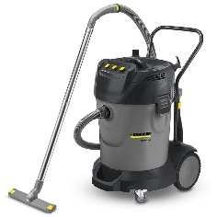
Промышленный пылесос HILTI VC60-U | 72 л | 30.00 | 30.00
Промышленный пылесос HILTI VC40-UL | 36 л | 25.00 | 30.00
Промышленный пылесос HILTI VC40L-X | 30 л | 23.00 | 30.00
Промышленный пылесос Delfin DN3 | 75 л | 80.00 | 30.00
Промышленный пылесос Karcher NT 70/3 | 70 л | 30.00 | 30.00
Моющий пылесос Karcher Puzzi 10/1 | 25 м2/ч | 30.00 | 30.00
Поломоечная машина BR 530 Karcher (сетевая) | 1.1 кВт | 110.00 | 30.00
СТАНКИ
Станок для гибки арматуры Vektor GW-50 с доводчиком | 50 мм | 40.00 | 40.00
Станок для распиловки газосил-х блоков Белмаш MCS-400 | 635 мм | 80.00 | 40.00
Станок резьбонарезной V-Matic A2 | До 2 “ | 50.00 | 30.00
САДОВАЯ ТЕХНИКА
Бензобур Stihl BT 121 | 1.3 кВт | 35.00 | 30.00 | 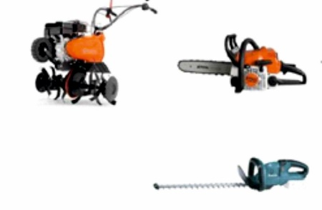  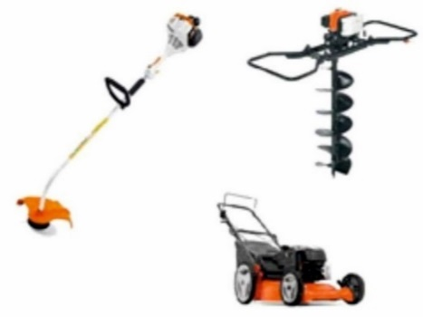
Бензобур Stihl BT 360 | 3.0 кВт | 60.00 | 30.00
Бензобур ECO GD-52 | 1.8 кВт | 32.00 | 30.00
Бензобур ECO GD-53 | 1.85 кВт | 35.00 | 30.00
Почвенный бур D090мм для Stihl BT121 | 0.65 м | 2.00 | 30.00
Почвенный бур D100мм для Stihl BT121 | 0.65 м | 3.00 | 30.00
Почвенный бур D150мм/D200мм для Stihl BT121 | 0.65 м | 4.00 | 30.00
Почвенный бур D100мм для ECO GD-52 | 0.8 м | 2.00 | 30.00
Почвенный бур D150мм для ECO GD-52 | 0.8 м | 4.00 | 30.00
Почвенный бур D200мм для ECO GD-52 | 0.8 м | 4.00 | 30.00
Почвенный бур D300мм для ECO GD-52 | 0.7 м | 5.00 | 30.00
Почвенный бур D250мм для Stihl BT360 | 0.7 м | 5.00 | 30.00
Почвенный бур D350мм для Stihl BT360 | 0.7 м | 6.00 | 30.00
Удлинитель почвенного бура 200-400мм для StihlBT121 | 0.2-0.4м | 2.00 | 30.00
Удлинитель почвенного бура 1000мм для Stihl BT360 | 1.0 м | 3.00 | 30.00
Удлинитель почвенного бура 500мм для ECO GD-52 | 0.5 м | 2.00 | 30.00
Удлинитель почвенного бура 800мм для ECO GD-52 | 0.8 м | 2.00 | 30.00
Удлинитель почвенного бура 1000мм для ECO GD-52 | 1.0 м | 3.00 | 30.00
Удлинитель почвенного бура 5000мм для TBH 75 MT | 0.5 м | 2.00 | 30.00
Тачка строительная Altrad T-066/S | 200 кг | 7.00 | 30.00
Тачка строительная Palisad 68923 | 320 кг | 7.00 | 30.00
Бензокоса Stihl FS 250 | 1.6 кВт | 32.00 | 30.00
Бензокоса Stihl FS 300 | 1.3 кВт | 32.00 | 30.00
Бензопила Stihl MS260 | 2.6 кВт | 23.00 | 30.00
Бензопила Stihl MS271 | 2.6 кВт | 23.00 | 30.00
Аэратор Bosch AVR 1100 | 1.1 кВт | 25.00 | 30.00
Аэратор бензиновый MTD OPTIMA 38 VO | 3.0 кВт | 50.00 | 30.00
Воздуходувка Stihl BR 500 | 2.4 кВт | 23.00 | 30.00
Воздуходувка Husqvarna 356BT-x | 2.2 кВт | 25.00 | 30.00
Газонокосилка ECO LG-533 | 3,0 кВт | 23.00 | 30.00
Мотокультиватор ASILAK SL-85B | 4.5 сот/ч | 39.00 | 30.00
Мотоблок Нева МБ-2 | 5.5 кВт | 45.00 | 30.00
Шланг армированный ECO 10/16 быстросъем | 15 м | 5.00 | 30.00
Шланг резиновый ф16мм для диз. компрессора | 10 м | 3.00 | 30.00
Шланг резиновый ф16мм для диз. компрессора-25 | 25 м | 5.00 | 30.00
САНТЕХНИЧЕСКОЕ ОБОРУДОВАНИЕ
Плиткорез 600мм STARTUL MASTER | 60 см | 12.00 | 30.00 | 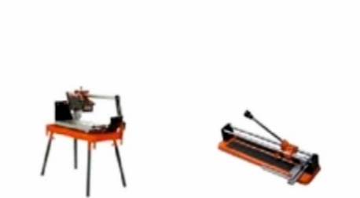
Плиткорез Husqvarna TS73R | 73 см | 30.00 | 30.00
Плиткорез Husqvarna TS100R | 100 см | 46.00 | 30.00
Плиткорез NORTON TR 232 L | 1200 см | 46.00 | 30.00
Плиткорез TR 201 E | 65 см | 30.00 | 30.00
Сварочный аппарат для ППТ V-Weld RF063 | 1.0 кВт | 10.00 | 30.00
Сварочный аппарат для ППТ Solaris PW1500 | 1.5 кВт | 10.00 | 30.00
Набор клуппов ручной Yato Yato | до 25 мм | 15.00 | 30.00
Набор клуппов ручной Stern RAT 12 | до 32 мм | 15.00 | 30.00
Набор клуппов ручной 12R 2” | до 50 мм | 15.00 | 30.00
Набор клуппов ручной Super EGO Professional 2 | До 50 мм | 15.00 | 30.00
СВАРОЧНОЕ ОБОРУДОВАНИЕ
Сварочный инвертор EKF MCK | 5.4 кВт | 15.00 | 30.00 | 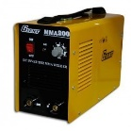  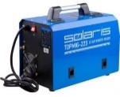
Сварочный инвертор GIANT MMA 200 | 5.6 кВт | 15.00 | 30.00
Сварочный инвертор Mitech MMA 200 | 6.5 кВт | 15.00 | 30.00
Сварочный инвертор Solaris MMA 245 | 5.7 кВт | 15.00 | 30.00
Сварочный инвертор Solaris MMA-400-3HD | 13.2 кВт | 16.00 | 30.00
Сварочный инвертор TELWIN FORCE 195 + ACX | 7.0 кВт | 15.00 | 30.00
Сварочный инвертор TELWIN TECNICA 211S + ACX | 5.4 кВт | 15.00 | 30.00
Сварочный полуавтомат GIANT MIG-195 | 4.0 кВт | 17.00 | 30.00
Сварочный полуавтомат Solaris MIG-200 | 4,6 кВт | 17.00 | 30.00

СТРОИТЕЛЬНОЕ ОБОРУДОВАНИЕ
Кран гидравлический складной 2т | 2 т | 12.00 | 30.00 | 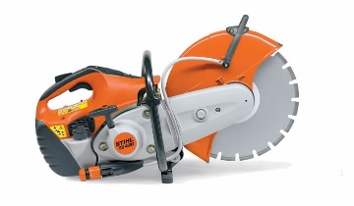  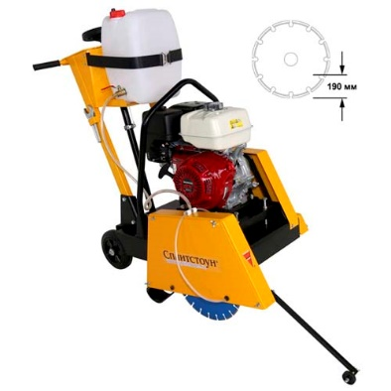
Кран гидравлический складной 3т | 3 т | 13.00 | 30.00
Домкрат подкатной гидравлический 3 тонны | 3 т | 10.00 | 30.00
Хоппер-ковш штукатурный, без компрессора | 12 м | 14.00 | 30.00
Бензорез Stihl TS 400 | 350 мм | 40.00 | 30.00
Бензорез Stihl TS 420 | 350 мм | 40.00 | 30.00
Бензорез Stihl TS 800 | 400 мм | 50.00 | 30.00
Бачок для бензореза Husqvarna | 13 л | 6.00 | 30.00
Бетономешалка Altrad BWE 250K | 250 л | 25.00 | 30.00
Бетономешалка Altrad MK-165/BK | 110 л | 15.00 | 30.00
Бетономешалка Defro BWE 220 | 210 л | 25.00 | 40.00
Бетономешалка Defro BWE 260 | 300 л | 25.00 | 40.00
Бетономешалка ECO CM-152 | 110 л | 15.00 | 30.00
Бадья для бетона Zitrek БН-1.0 (лоток) | 1 м3 | 15.00 | 80.00
Бадья для бетона Строймаш БН-1,8 | 1,8 м3 | 18.00 | 80.00
Отрезная электрическая машина DCH Hilti 300 | 305 мм | 40.00 | 30.00
Нарезчик швов Husqvarna FS-413 (макс. диск 500мм) | 500 мм | 45.00 | 30.00
Нарезчик швов Сплитстоун CS-146 | 400 мм | 40.00 | 30.00
Нарезчик швов Сплитстоун CS-1813 | 500 мм | 45.00 | 30.00
Нарезчик швов Сплитстоун CS-2413 | 600 мм | 50.00 | 30.00
Трансформатор для прогрева бетона ТСДЗ-63 | 63 кВА | 35.00 | 40.00
Установка алмазного бурения Hilti DD-160 | 200 мм | 50.00 | 20.00
Установка алмазного бурения Hilti DD-250 230V BS | 450 мм | 70.00 | 20.00
Резчик кровли Сплитстоун CR-146 | 90 мм | 40.00 | 30.00
Трубогиб стальной гидравлический 12т Startul Auto | 12 т | 14.00 | 30.00
ШЛИФОВАЛЬНЫЕ МАШИНЫ
Виброшлифмашинка Bosch GSS 23 AE | 0.19 кВт | 10.00 | 30.00 | 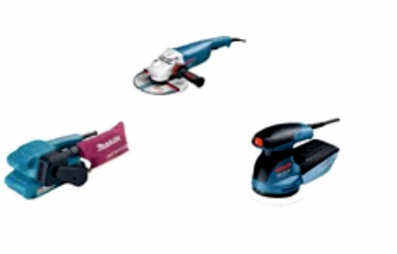
Ленточная шлифмашинка Makita 9910 | 0.65 кВт | 11.00 | 30.00
Углошлифовальная машинка акк-ная Makita DGA 504 RF | 125 мм | 20.00 | 30.00
Углошлифовальная машинка Bosch GWS 1000 | 125 мм | 11.00 | 30.00
Углошлифовальная машинка Bosch GWS 22-230 H | 230 мм | 14.00 | 30.00
Углошлифовальная машинка Makita 9069 SF | 230 мм | 14.00 | 30.00
Углошлифовальная машинка Makita 9069 S | 230 мм | 14.00 | 30.00
Углошлифовальная машинка Hilti AG 125-13S | 125 мм | 11.00 | 30.00
Углошлифовальная машинка Hilti AG 230-24D 230V | 230 мм | 15.00 | 30.00
Шлифователь по бетону Фиолент МШУ 8-14-125м | 125 мм | 15.00 | 30.00
Шлифователь по бетону Hilti DGH 130 | 130 мм | 20.00 | 30.00
Шлифователь по бетону Hilti DG 150 | 150 мм | 40.00 | 30.00
Эксцентриковая шлифмашина Bosch GEX 125 AC | 125 мм | 12.00 | 30.00
Эксцентриковая шлифмашина Bosch GEX 150 AC | 150 мм | 15.00 | 30.00
ГЕНЕРАТОРЫ
Бензогенератор AGT 12001 HSBE | 9,6 кВт | 60.00 | 30.00 | 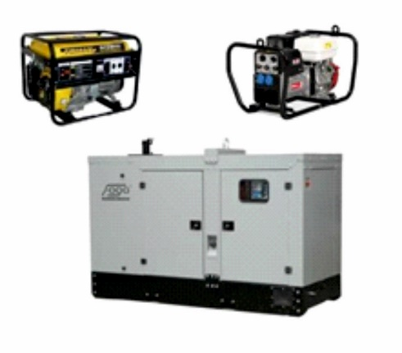  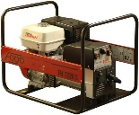  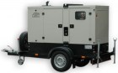
Бензогенератор AGT 16003 HSBE (трехфазный) | 12,8 кВт | 65.00 | 30.00
Бензогенератор Endress 506 DHS-GT | 5,0 кВт | 35.00 | 30.00
Бензогенератор Endress ESE 2000 BS | 2,0 кВт | 20.00 | 30.00
Бензогенератор Endress ESE 6000 BS | 4,7 кВт | 25.00 | 30.00
Бензогенератор Firman 3000 | 2,8 кВт | 20.00 | 30.00
Бензогенератор Firman SPG 6500 | 5,0 кВт | 28.00 | 30.00
Бензогенератор Firman SPG 8500T | 6,5 кВт | 33.00 | 30.00
Бензогенератор Fubag BS 5500 | 5,0 кВт | 28.00 | 30.00
Бензогенератор Fogo F2001 | 2,2 кВт | 17.00 | 30.00
Бензогенератор FUBAG BS 3300 | 3 кВт | 20.00 | 30.00
Бензогенератор Honda EC 4000 | 3.4 кВт | 22.00 | 30.00
Бензогенератор Fogo FV 11000 | 7,6 кВт | 50.00 | 30.00
Бензогенератор Fogo FV 12001 E | 11,3 кВт | 60.00 | 30.00
Бензогенератор Fogo FV 15000 E | 11,6 кВт | 65.00 | 30.00
Бензогенератор Fogo FV 17001 TRE | 14,9 кВт | 80.00 | 30.00
Бензогенератор Fogo FV 20000 RTE (S/N M59997) | 14,0 кВт | 80.00 | 30.00
Дизельный генератор Fogo FDG 30 M3S | 24,0 кВт | 90.00 | 80.00
Дизельный генератор IRON 40 DSN (с прицепом) | 30,0 кВт | 115.00 | 80.00
Дизельный генератор Fogo FDG 45PT (на шасси) | 35,0 кВт | 115.00 | 80.00
Дизельный генератор MASTER 60 PSA (с прицепом) | 50,0 кВт | 145.00 | 80.00
Дизельный генератор Fogo FDG 60IS | 79,0 кВт | 145.00 | 80.00
Дизельный генератор Fogo FDG 100IS (на шасси) | 79,0 кВт | 175.00 | 80.00
Дизельный генератор Fogo FDG 125I | 100 кВт | 187.00 | 80.00
Дизельный генератор Fogo FDG 130IS | 100 кВт | 187.00 | 80.00
Дизельный генератор Fogo FDG 300D - 240 кВт | 240 кВт | 340.00 | 400.00
Сварочный бензогенератор Fogo FH 7220 S | 5,7 кВт | 30.00 | 30.00
Осветительная мачта APOLO COMPACT | 6,4 кВт | 80.00 | 60.00

ЭЛЕКТРОИНСТРУМЕНТ
Бороздодел (Штроборез) Bosch GNF 65 A | 230 мм | 26.00 | 30.00 | 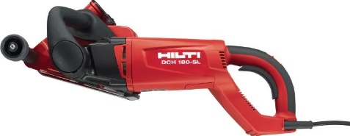
Бороздодел (Штроборез) Фиолент Б1-3, Б2-3 | 125 мм | 15.00 | 30.00
Дальномер Skil 520 | до 15 м | 11.00 | 30.00
Дальномер лазерный Bosch GLM 50 | до 50 м | 11.00 | 30.00
Деревообрабатывающий станок Белмаш СДМП 2200 | 2.2 кВт | 25.00 | 30.00
Лобзик MAKITA 4326 | 0.45 кВт | 10.00 | 30.00
Лобзик Фиолент ПМ4-700Э | 0.7 кВт | 10.00 | 30.00
Термодетектор Bosch PTD 1 | ±1°С | 15.00 | 30.00
Детектор скрытой проводки Bosch GMS 100M | до 0,1 м | 10.00 | 30.00
Нивелир лазерный Bosch PCL 20 | до 10 м | 12.00 | 30.00
Нивелир лазерный Bosch GLL 2-50 | до 20 м | 15.00 | 30.00
Нивелир лазерный Hilti PR 30-HVS | до 300 м | 45.00 | 30.00
Нивелир оптический Bosch GOL 20 | до 60 м | 20.00 | 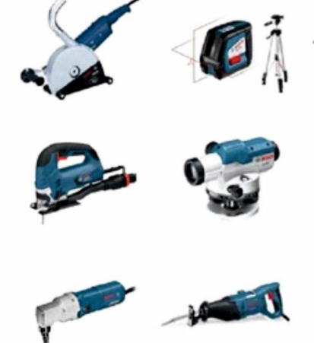  30.00
Ножницы по металлу Высечные Bosch GNA 2,0 | До 2 мм | 22.00 | 30.00
Ножовка сабельная Bosch GSA 1100 E | 1.1 кВт | 14.00 | 30.00
Сабельная ножовка (аккумуляторная) Hilti SR 4-A22 | 3000о/м | 20.00 | 30.00
Рубанок электрический Bosch GHO 15-82 | 0.6 кВт | 15.00 | 30.00
Рубанок электрический Фиолент P3-82 | 1.0 кВт | 15.00 | 30.00
Торцовочная пила Bosch GCM 10 J | 2.0 кВт | 18.00 | 30.00
Торцовочная пила WORTEX MS 3024 LMB | 2.4 кВт | 21.00 | 30.00
Торцовочная пила Bosch GCM 8SGL | 1.6 кВт | 21.00 | 30.00
Торцовочная пила Makita LS 1040 | 1.6 кВт | 18.00 | 30.00
Удлинитель силовой трехфазный – до 20 м | до 20м. | 15.00 | 30.00
Удлинитель силовой трехфазный – до 30 м | до 30м. | 20.00 | 30.00
Удлинитель электрический на катушке УС1-43117 20м | 20м | 6.00 | 30.00
Удлинитель электрический на катушке УС1-43117 40м | 40м | 6.00 | 30.00
Фен технический Bosch GHG 660 LCD | 2.3 кВт | 12.00 | 30.00
Циркулярная пила Hilti SC 55W | 160 мм | 15.00 | 30.00
Циркулярная пила Bosch GKS 18v-57 (аккумулятор) | 165 мм | 28.00 | 30.00
Циркулярная пила Bosch GKS 65 | 190 мм | 15.00 | 30.00
Циркулярная пила Фиолент ПД 3-70 | 210 мм | 15.00 | 30.00
Фрезер Bosch POF 1400 ACE | 1.4 кВт | 15.00 | 30.00
Фрезер Skill 1840LD | 1.3 кВт | 15.00 | 30.00
ГАЗОВЫЕ БАЛОНЫ
Газовый баллон 12 л, 27 л, 50 л. | 12-50 л | 2.00 | 30.00
АРЕНДА РОХЛЕЙ
Тележка гидравлическая (рохля) Skiper CBY-JC 20 | До 2-3 т | 15.00 | 30.00
ПОДЪЁМНИКИ ЭЛЕКТРИЧЕСКИЕ, ДИЗЕЛЬНЫЕ
Подъемник мачтовый электрический JLG Nano SP | 4.5 м | 40.00 | 160.00
Подъемник ножничный электрический Genie GS-2032 | 8 м | 50.00 | 160.00 | 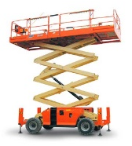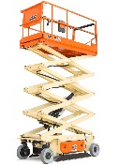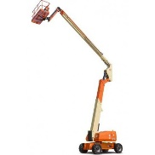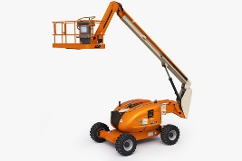
Подъемник ножничный электрический JLG 2630ES | 10 м | 55.00 | 160.00
Подъемник ножничный электрический JLG 2646ES | 10 м | 55.00 | 160.00
Подъемник ножничный электрический JLG 3246ES | 12 м | 65.00 | 160.00
Подъемник ножничный дизельный Genie GS2668IC | 10 м | 75.00 | 160.00
Подъемник ножничный дизельный Genie GS3268RT | 12 м | 85.00 | 300.00
Подъемник ножничный дизельный MEC 3772 RT | 13 м | 85.00 | 300.00
Подъемник ножничный дизельный SkyJack SJ8841 | 14 м | 100.00 | 340.00
Подъемник ножничный дизельный JLG 4394RT | 15 м | 100.00 | 340.00
Подъемник ножничный дизельный SkyJack SJ9250RT | 17 м | 115.00 | 340.00
Подъемник ножничный дизельный Genie GS5390RT | 18 м | 120.00 | 340.00
Подъемник коленчатый дизельный JLG 600AJ | 20.5 м | 120.00 | 340.00
Подъемник коленчатый дизельный JLG 450AJ | 15.77 м | 105.00 | 340.00
Подъемник коленчатый дизельный JLG 800AJ | 26 м | 165.00 | 480.00
Подъемник телескопический дизельный JLG 660SJ | 22 м | 130.00 | 400.00
СПЕЦТЕХНИКА
Фронтальный погрузчик SDLG LG936L | до 3500 кг | 240.00 | 120.00
Мини-экскаватор XCMG XE35U | 0.12 м³ | 480.00 | 300.00
Экскаватор-погрузчик Hidromek 102S Alpha | До 3170 кг | 600.00 | 150.00

